Урок русского языка в 7 классе
«Действительные причастия настоящего времени»

 | Будник Татьяна Павловна,  учитель русского языка и литературы  первой квалификационной категории

На этом уроке учащиеся научатся правильно образовывать действительные причастия настоящего времени, а также правильно писать гласные у(ю), а(я) в суффиксах действительных причастий настоящего времени гласные в падежных окончаниях причастий
Цели урока:
-ознакомление учащихся с образованием действительных причастий настоящего времени, с условиями выбора гласной в суффиксе этих причастий;
-формирование навыков самостоятельной работы, развития использовать в своей речи причастия;
-воспитание культуры речи, интереса к чтению.
Оборудование: записи на доске, таблицы, алгоритмы, мини-тест, компьютер.
Ход урока
І. Организационный этап
ІІ. Проверка домашнего задания
ІІІ. Работа по теме урока
- Орфографическая минутка
Синиц…,без…мянный,гиган…ский,революц…я,солнц…,в...теран,
подп…рет,с…едобный.
Взаимопроверка
2. Индивидуальное задание (на доске)
Запишите в таблицу глаголы в форме 3 лица множественного числа, выделите окончания, обозначьте спряжение.
ІІІ. Сообщение темы и целей урока
-Какие глаголы вы видите на доске?
Определите их постоянные признаки. (Вид – несовершенный, переходность – переходные и непереходные, спряжение – 1и 2, возвратные и невозвратные).
- От всех этих глаголов можно образовать действительные причастия настоящего времени. Об этом и пойдет речь сегодня на уроке.
Учащиеся образуют причастия, отбрасывая окончание настоящего времени у глагола и добавляя суффиксы причастия, Учитель записывает их на доске
(3 столбик), обозначая суффиксы.
Инфинитив | В форме 3-го лица мн.ч. | Причастие
Строить  Красить  Любить  Писать  Стелиться  Дремать | Строят (2)  Красят  Любят  Пишут (1)  Стелются  Дремлют | Строящий  Красящий  Любящий  Пишущий  Стелющийся  Дремлющий

- Как вы думаете, от чего зависит выбор гласных а (я)/у (ю) в суффиксах причастия? (От спряжений глаголов). Обратите внимание, что у самого причастия такого морфологического признака, как спряжение, нет.
4. Работа с учебником (чтение правила на с.176)
5.Определение морфологических признаков причастия.
1. Найдите причастие среди представленных на слайде слов: жёлтый, желтеющий, желтеть.
2. Объясните, как вы понимаете высказывание Владимира Ивановича Даля:
«Причастие – это часть речи, причастная к глаголу, в образе прилагательного».
3. Из предложения Орёл, кружащийся над полем, вдруг стремительно бросился вниз выпишите причастие, определите у него глагольные признаки и признаки прилагательного, объясните постановку знаков препинания, нарисуйте схему предложения.
Причастие
Признаки глагола | Признаки прилагательного
Вид, время | Число, род, падеж

4. К иллюстрациям на слайде подберите словосочетания, в состав которых входят причастия. (см. приложение 1)
- Чем отличаются действительные причастия от страдательных? Назовите суффиксы действительных причастий.
6. Работа с правилом (на с.177). Составляем алгоритм
Действительные причастия
настоящего времени образуются
от глаголов от глаголов
І спряжения ІІ спряжения
-ущ-(-ющ-) -ащ-(-ящ-)
7. Физкультминутка
Сколько звуков в слове
Приседайте столько раз, сколько звуков в слове осень.
Подпрыгните столько раз, сколько букв записано в этом слово.
(Открыть запись слова на доске.)
Наклонитесь столько раз, сколько букв в слове еж.
(Слово записано на доске.)
Потянитесь столько раз, сколько звуков в этом слове.

ІV. Закрепление нового материала
1.Выполнение упр.222 (выполняем коллективно)

2.Выполнение тренировочных упражнений
Найдите причастие, в суффиксе которого
пропущена буква а | пропущена буква ю
а) маяч…щий на горизонте  б) паш…щие трактором  в) реж…щий хлеб  г) маж…щий маслом | а) грез…щий о счастье  б) та…щий снег  в) мет…щий в цель  г) вид…щий издали

3. Мини-тест с последующей самопроверкой. (см. приложение 2)
- Какие глагольные признаки необходимо учитывать при образовании причастий? (спряжение глаголов)
V. Работа с текстом.
В отрывке из произведения Н.В.Гоголя « Тарас Бульба» найдите действительные причастия, выделите суффиксы.(см. приложение3 )
(текст на листах)

VI.Подведение итогов
- От каких глаголов образуются действительные причастия настоящего времени?
- Какие глагольные признаки необходимо учитывать при образовании причастий?
- При помощи каких суффиксов образуются действительные причастия настоящего времени?
VII.Рефлексия
- Закончите предложения:
1.Сегодня на уроке я повторил(а) … .
2. Сегодня на уроке я узнал(а)… .

VIII. Домашнее задание.
23.Упр.179
Приложение 1
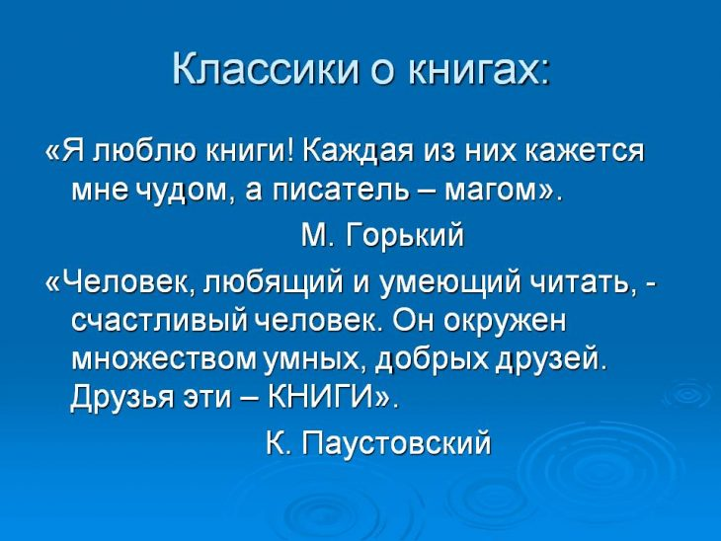 | 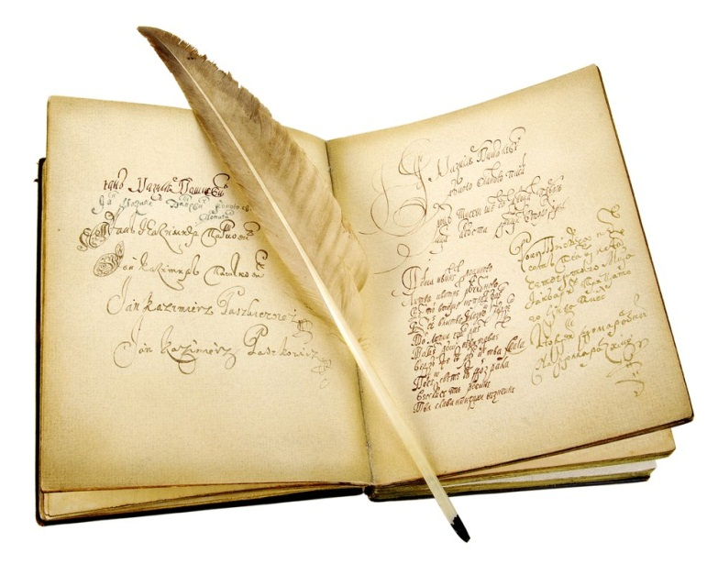
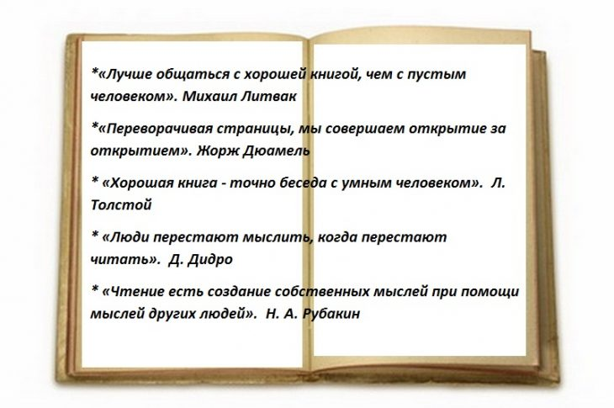 | 


Приложение 2
1. Определите, в каком ряду в обоих словах на месте пропуска пишется а (я)
а) вид…щий, леч… щий
б) броса… щий, сид… щий
в) люб… щий, дремл… щий
г) мо… щий, пиш… щий

2. Определите, в каком ряду в обоих словах на месте пропуска пишется
буква у(ю)
а) догон…щий, стро… щий
б) мо… щий, пиш… щий
в) брос… щий, сид… щий
г) люб… щий, дремл… щий

3. На данной шкале отметьте гласную, которую нужно вставить в причастия

а) жал… щие пчелы
б) ска… щие всадники
в) се… щий зерно
г) мел… щий муку
д) гон…щий зайца
е) вар…щий борщ
ж) ла…щая собака
з) дыш…щий ровно
и) вер…щий людям
к) мо…щее средство

1 2 3 4 5 6 7 8 9 10

Приложение 3
Месяц с вышины неба давно уже озарял весь двор, наполненный спящими, густую кучу верб и высокий бурьян, в котором потонул частокол, окружавший двор. Она все сидела в головах милых сыновей своих, ни на минуту не сводила с них глаз и не думала о сне. Уже кони, чуя рассвет, все полегли на траву и перестали есть; верхние листья верб начали лепетать, и мало-помалу лепечущая струя спустилась по ним до самого низу. Она просидела до самого света, вовсе не была утомлена и внутренне желала, чтобы ночь протянулась как можно дольше. Со степи понеслось звонкое ржание жеребенка; красные полосы ясно сверкнули на небе. Бедная старушка, лишенная последней надежды, уныло поплелась в хату.

